（保護者用）
別紙１
子どものこころのケアについて
～新型コロナウィルス感染症拡大の影響による臨時休業の対応について～

「新型コロナウィルス感染症」という今まで体験したことがない病気が出現し、子ども達や周囲の保護者の皆様にも、心身ともに大きな影響を与えています。
通常なら期待や楽しみ、不安の中で新学期を子どもたちは迎えますが、緊急事態宣言により、臨時休業がさらに伸びることになりました。子ども達も保護者の皆様も、さらなるストレスや不安、恐怖感、いら立ちが増幅する可能性が高いと思います。
毎日、何をしたらいいのかな…
友達出来るかな…
行事、クラブはどうなるのかな…
外で思いっきり遊びたい
勉強はどうなるのかな…

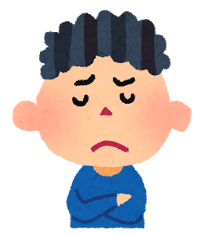
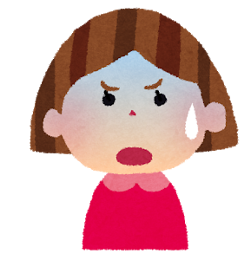
いつまでこの状態が続くのかな…

表れやすい症状や行動：すべての人に起きる可能性がある当然の反応です
身体の変化：＊よく眠れない、何度も目が覚める、怖い夢などを見る、食欲が落ちる、過食する、頭痛や腹痛、おねしょが増える、チックが出てくる。
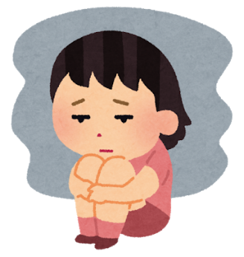
心の変化：＊不安が高い（ウィルスいう目に見えないものが周りにあり、自分や周りの人が「病気にかかるかもしれない」「死ぬかもしれない」という不安。いつ終わるか見通しがない不安、様々な報道に左右される不安など）。
＊「わからない」ことがネガティブな感情や思考を引き起こしやすくなる。
＊当たり前にできていたことや楽しみにしていたことが思うようにできない
怒りが出てくる。
＊何が起こるかわからない緊張感が高まる。
＊落ち込みやすくなる、意欲がなくなる、寂しさや悲しみが高まる、すぐに
泣く。
＊些細なことに敏感に反応したり、怖がったりする。
＊感じることで心がしんどくなることから自分を守るために鈍感になる。
行動の変化：＊落ち着きがない、幼児返りをしたり甘える言動が増える、集中力の低下。
＊妙にはしゃぐなどテンションを高くすることで、不安を減らそうとする。
＊無口になる
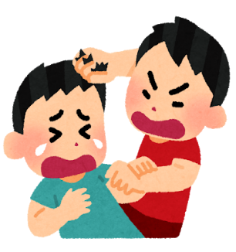
＊長時間家にいたり家族が一緒にいる閉塞感などにより、けんかやイライラが起きやすい、暴力・暴言が増える。
＊自分を叩く、リストカットなどの自傷行為が出てくる。
＊何回も手洗いをするなど衛生面に神経質になる。
＊理不尽な状況の中だからこそ自分の要求を通したくなる、わがままになる。
＊学校に行くのを渋る、休みたいと言う。
生活の変化：＊生活リズムが乱れる、ゲームやスマホなどの依存が大きい、運動不足にな
ったり、疲れやすくなったり、姿勢が悪くなる。
対応
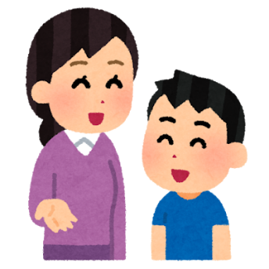
- 子どもの不安や不満などの気持ちを聞きましょう。共感的に接しましょう。
  - 子どもは保護者が頑張ったり仕事をしたり、出かけることに不安を感じたりし、感情を出さないように我慢する可能性もあります。心にたまったり、沸き起こっている不安や悲しみや怒りなど「どんな気持ちもいつでも出してもいい」雰囲気作りをしましょう。
  - 不安や不満は「あなただけでなく、みんなも感じているよ」と伝えるなど、どの人でも感じることであることを伝え、気持ちに共感しましょう。
  - 非常事態の今だからこそ、子どもにとって何が大事なのか、何がしたいのか、何ができるのかなどを、子どもと一緒に見つめ、話し合いましょう。
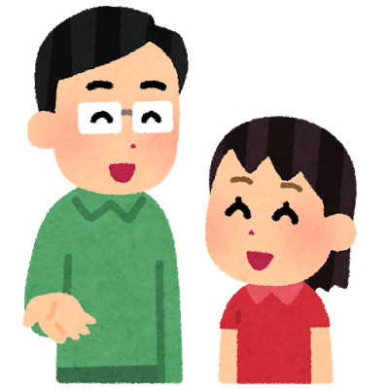
- 些細な言動をほめたり認めたりしましょう。
  - 衛生面に神経質になり、何回も手を洗う子どももいるかもしれませんが、子どもにとってはそれらは安心のための行動です。無理に止めず、「何回も洗わないと心配になるね」「大丈夫だよ」などの声掛けをしましょう。
  - 「今日も頑張ったね」など子どもの些細な頑張りを認めたり誉めたりしましょう。またその日に感じたことなどを言葉にして、会話を増やしたり、共有することも大事です。

- 自分の行動の意味を伝えましょう。
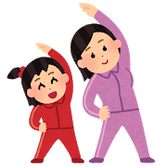
  - 同じ情報を繰り返し見聞きすることで、不安がどんどんと膨らみやすくなります。情報を与えすぎないことも大切です。正しい情報を子どもに伝えましょう。また医療関係者や研究者の人が、病気を治したり、薬の開発のために一生懸命頑張っていることを伝え、安心感を与えましょう。
  - 行動制限や手洗いなどの行動が、感染予防につながる大事な行動であることを伝えましょう。コロナウィルスに感染してしまうかもしれない、自分は何もできないという無力感ではなく、自分たちで「コロナウィルスをはね返すことができる」「自分や周りを守ることができる」という気持ちを持つように支えましょう。

- 規則正しい生活をしましょう。
  - 「朝起きなければならない」「宿題をしなければならない」など、「しないといけない」生活から、「何をしたらいいのか」「暇だな…」という生活が主になっています。難しいですが、なるべくメリハリのある生活を心がけましょう。そのために、子どもができるお手伝いなどをさせたり、「月曜日は～をする、火曜日は～をする」など曜日によってやることを決めるなどの工夫をしましょう。

- ストレス発散方法を探しましょう、感覚を刺激しましょう、楽しみを考えましょう。
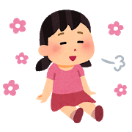
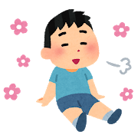
  - 家にいることが多いことで、さまざまに刺激から遮断されることが増えます。見る、聞くなど五感を刺激することが大事です。家の中でできる軽い運動をしたり、歌を歌ったり声を出す、音楽を聴く、一緒に遊ぶなど楽しいことをして、リラックスしたり、発散をしましょう。また深呼吸をするなど、体や気持ちを落ち着けたりしましょう。
  - 「笑う」ことで、楽しい気持ちになったり、顔の筋肉をほぐしたり、プラス思考になる可能性があると言われています。
  - 日常生活が戻った時にやってみたいことなどの楽しみを考えましょう。
- スマホやゲームの使い方を話し合いましょう。
  - スマホやゲームで不安などの辛い気持ちを紛らわせたり、達成感や楽しさを得ている可能性があります。子どもの依存したい気持ちを聞きながら、使い方について話し合いましょう。
- 人に攻撃しないように伝えましょう。
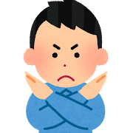
  - ウィルスという目に見えないもののため、不安や不満などの感情を目に見える誰かにぶつけたい気持ちになりやすいです。「周りで感染者が出た、外国にいた、新幹線に乗った」などと聞くと、その人を差別したりいじめたりするリスクが高くなります。人を責めたくなる気持ちを理解しつつも、「人のことを悪く言うのはいけない」「病気になった人や周りの人はとてもつらく悲しい思いをしている、励まそう」などと伝えましょう。

表面に出る行動や症状は様々ですが、その背景には不安、緊張感、恐怖、いら立ち、寂しさなどの感情があります。それらの感情を行動や症状という形で表現している可能性があります。「やめよう」というよりも、子どもがどんな気持ちを抱えているのかを理解することが大切です。

周囲のケアも大事です
子どもを支える側も、子どもの気持ちを支えることに必死になったり、閉塞感や終わりが見えないこと、毎日の生活や食事のこと、経済的な不安感から…

- 大人も子どもと同様に、心や体、行動の疲れや変化が起きやすいです。
- 頑張りすぎて無理をしてしまいがちになります。
- 「自分が支えるから弱さを出しちゃいけない」と感情を押し込めてしまう傾向があります。
- 保護者も不安や苛立ちから、子どもの些細な言動に怒ったり、叩くなどの行動が起きやすくなります。

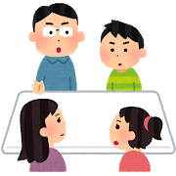
- 支援する側も心と身体にダメージを受けます。自分や周囲の状態を知り、周囲に弱みを出したり、感情を共有するようにしましょう。

- 日々何が起きるかわからない状況なので、周囲の大人が「変わらずにいる」ことが子どもには安心です。リラックスできる時間を持ちましょう。

- お互いに不安や怒りなどの感情がたまりやすいことを理解し、子どもの言動を少し大目に見ることができるように、深呼吸するなど落ち着くようにしましょう。

- 頑張りすぎず、「今、自分ができること」をしましょう。

- 家族と話し合う時間をたくさん持ちましょう。

☆ いつ通常の生活に戻るのかは見えませんが、臨時休業中の不安定さだけでなく、臨時休業明けも、子どもが生活リズムをどう取り戻すのかや、気持ちの切り替えができないなどの行動や症状が増える可能性はあります。

一人で抱え込まず、スクールカウンセラーや相談員に相談しましょう。
- 吹田市立教育センター：０６－６３８４－４４８８（月～金曜日、第三日曜日の9時～17時）
  - 電話でお問い合わせください。

